«Белорусский государственный университет информатики и радиоэлектроники»

Факультет: Компьютерных систем и сетей
Кафедра: Электронных вычислительных машин
Дисциплина: Программирование на языке ассемблер

Лабораторная работа №5
«Подпрограммы в языке ассемблер»

Выполнила: студент группы № 450502
Михалёнок И. А.
Проверил:
Го Цичэн

Минск 2026

Лабораторная работа №5

Подпрограммы языке ассемблера

1. Цели эксперимента
- Освоить методы проектирования подпрограмм.
- Изучить вызов подпрограмм и возврат из них.
- Освоить методы передачи параметров.

2. Содержание эксперимента
Написать подпрограмму для вычисления суммы чисел от 1 до N. Основная программа должна вызвать подпрограмму для вычисления:
S = (1+2+3) + (1+2+3+4) + (1+2+3+4+5)

Программа

DATA SEGMENT
ANS DW ?
OUT_MSG DB 'Result: $'
ENDL DB 0Dh, 0Ah, '$'
DATA ENDS

CODE SEGMENT
ASSUME CS:CODE, DS:DATA
MAIN:
MOV AX, DATA
MOV DS, AX

MOV BX, 3
CALL SUMPROC
MOV CX, AX

MOV BX, 4
CALL SUMPROC
ADD CX, AX

MOV BX, 5
CALL SUMPROC
ADD CX, AX

MOV ANS, CX

LEA DX, OUT_MSG
MOV AH, 9
INT 21h

MOV AX, ANS
CALL HEXOUT

LEA DX, ENDL
MOV AH, 9
INT 21h

MOV AX, 4C00h
INT 21h

SUMPROC PROC
PUSH CX
MOV AX, 0
MOV CX, 1
SUM_REPEAT:
ADD AX, CX
INC CX
CMP CX, BX
JBE SUM_REPEAT
POP CX
RET
SUMPROC ENDP

HEXOUT PROC
PUSH AX
PUSH BX
PUSH CX
PUSH DX

MOV BX, AX
MOV CX, 4

HEX_REPEAT:
MOV DL, BH
SHR DL, 1
SHR DL, 1
SHR DL, 1
SHR DL, 1
AND DL, 0Fh

CMP DL, 10
JL NUM_DIGIT
SUB DL, 10
ADD DL, 'A'
JMP SHOW_DIGIT

NUM_DIGIT:
ADD DL, '0'

SHOW_DIGIT:
MOV AH, 2
INT 21h

ROL BX, 1
ROL BX, 1
ROL BX, 1
ROL BX, 1
LOOP HEX_REPEAT

POP DX
POP CX
POP BX
POP AX
RET
HEXOUT ENDP

CODE ENDS
END MAIN

4. Шаги выполнения эксперимента
- Написать программу и сохранить её как “sub.asm”.
- Скомпилировать и слинковать программу:
masm sub.asm;
link sub.obj;
- Запустить программу sub.exe и наблюдать результат на экране. Программа должна вывести шестнадцатеричное представление числа 31 (1F), так как:
(1+2+3) = 6
(1+2+3+4) = 10
(1+2+3+4+5) = 15
Сумма: 6 + 10 + 15 = 31 (десятичное) = 1F (шестнадцатеричное).
- Использовать DEBUG для пошаговой трассировки вызовов подпрограмм:
debug sub.exe
u: Просмотр дизассемблированного кода
t: Пошаговое выполнение с входом в подпрограмму (команда 't' при вызове call)
p: Выполнение подпрограммы до возврата (команда 'p' вместо 't' внутри подпрограммы)
d ds:0: Просмотр области данных (результат будет храниться по адресу result)

5. Результаты
- Предоставить исходный код программы.
- Записать процесс вызова подпрограмм, включая передачу параметров и получение результатов.
- Проанализировать использованный метод передачи параметров (через регистры), его преимущества и ограничения. Обсудить альтернативные методы передачи параметров (через стек, через область памяти)

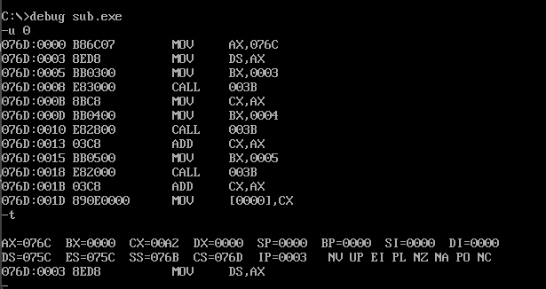

Рисунок 5.1 – Результат работы программы при -u и -t

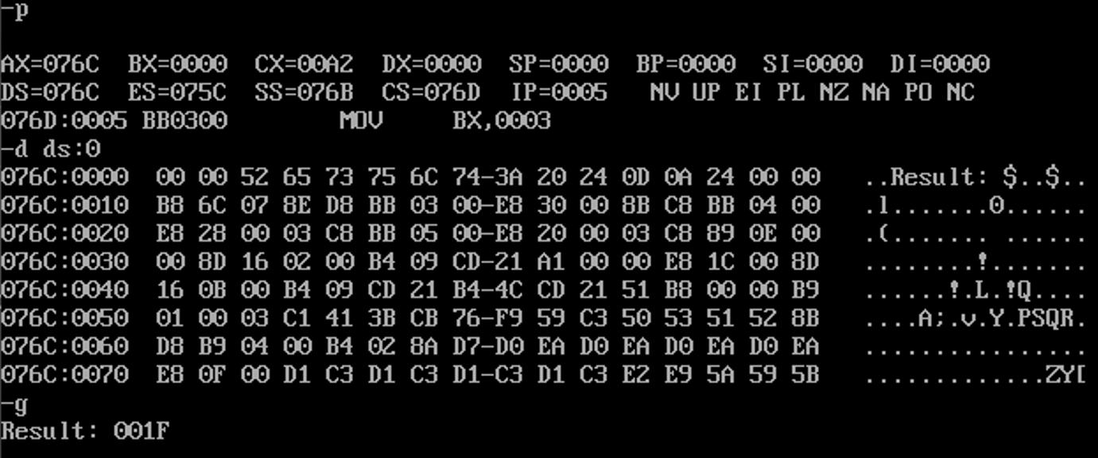

Рисунок 5.2 – Результат работы программы при -p и -g

